Informe de diseño de BalanCore
Capstone Duoc UC
Proyecto de título APT
Ingeniería en Informática
Asignatura PTY4614 Capstone
Diseño de una aplicación móvil integrada de entrenamiento físico nutrición y seguimiento del progreso

Integrantes
Paz Michelle Osorio Gutiérrez
Danilo Antonio Bettancourt Tapia
Isaías Daniel Vejar González
Fase 2
18 de octubre de 2026
Versión del informe 1.0
El diseño integra los módulos funcionales, la arquitectura móvil, el modelo documental y los procesos de interacción. La solución organiza los registros de entrenamiento y alimentación para su consulta conjunta, con soporte local y sincronización diferida.

Resumen
BalanCore propone una aplicación móvil que reúne planificación de rutinas, registro de series y comidas, hábitos y visualización del progreso. Atiende el problema de fragmentación descrito por el equipo para personas adultas de 18 a 45 años, con foco inicial en Chile y proyección latinoamericana. Su diseño utiliza Flutter y Riverpod, Firebase Authentication y Cloud Firestore, un catálogo local de alimentos e integración con Open Food Facts. El asesor de rutinas combina un motor por reglas con inteligencia artificial opcional [S1, S3, S6].
La arquitectura separa presentación, dominio y acceso a datos. Las escrituras sin conexión se conservan en una cola local y se sincronizan al recuperar conectividad. El modelo documental organiza la información bajo el identificador del usuario. Los procesos se presentan mediante un AS-IS conceptual y cinco vistas TO-BE acotadas, complementadas con modelos de componentes, despliegue, dominio, casos de uso y secuencia.
El plan de pruebas reporta 377 pruebas automatizadas en 40 archivos y cero fallos para la referencia 49a5164; la suma de su inventario coincide con ese total. El cumplimiento de las metas de usabilidad y adherencia requiere resultados de participantes, por lo que permanece abierto. El ajuste automático de la meta calórica por gasto del entrenamiento presenta estados contradictorios y se mantiene como una decisión por resolver [S2, S5, S12].
Palabras clave: diseño de software, Flutter, Firebase, BPMN, nutrición, entrenamiento, Capstone.

Abstract
BalanCore is a mobile application design that combines workout planning, exercise and food logging, daily habits and progress tracking. Its architecture uses Flutter, Riverpod and managed Firebase services, with a local operation queue and a read cache. This report models the documented workflows and data structures through BPMN and complementary design diagrams. The test plan reports 377 automated tests across 40 files for reference 49a5164; this is documentary evidence rather than an independently reproduced execution. User usability and adherence targets remain to be validated. Conflicting records about calorie target adjustment are retained as an unresolved scope decision.

Índice

Índice de contenidos
Resumen 2
Índice 3
1 Introducción y objetivos 4
2 Antecedentes y control de versiones 5
3 Requisitos funcionales y trazabilidad 6
4 Requisitos de calidad 7
5 Metodología y decisiones del equipo 8
6 Modelo AS IS conceptual 9
7 Modelo TO BE general 10
8 TO BE de acceso y perfil 11
9 TO BE de registro nutricional 12
10 TO BE de entrenamiento 13
11 TO BE de persistencia 14
12 Arquitectura lógica 15
13 Despliegue e integraciones 16
14 Dominio de nutrición 17
15 Dominio de entrenamiento 18
16 Diseño del almacenamiento documental 19
17 Casos de uso 20
18 Especificación de casos críticos 21
19 Secuencia de registro de comida 22
20 Secuencia de registro de serie 23
21 Interfaz y navegación 24
22 Seguridad y decisiones técnicas 25
23 Verificación y trazabilidad de pruebas 26
24 Hallazgos y riesgos de diseño 27
25 Conclusiones y reflexiones 28
26 Referencias documentales 29
Anexo A Inventario de revisión 30
Anexo B Revisión de evidencias visuales 31
Anexo C Entrega de modelos y validación 32

Los títulos de sección permiten navegar por el documento desde el panel de navegación de Word. Las figuras BPMN se distribuyen en páginas horizontales para conservar la lectura de carriles, etiquetas y conexiones.

1 Introducción y objetivos

1 1 Contexto y problema
El problema de partida es la necesidad de usar herramientas distintas para entrenamiento y nutrición, con registros desconectados y una visión incompleta del progreso. Product Vision señala también barreras asociadas a anuncios y muros de pago. Estas afirmaciones constituyen el diagnóstico del proyecto; no equivalen a una medición de mercado ni a una evaluación de impacto [S1, S7].

1 2 Objetivo general
Diseñar una aplicación móvil que integre el seguimiento y la personalización del entrenamiento físico con el registro nutricional y una visualización unificada del progreso, priorizando usabilidad y accesibilidad [S10].

1 3 Objetivos específicos de diseño
- Delimitar requisitos y alcance mediante trazabilidad entre historias, componentes y procesos.
- Representar flujos de acceso, entrenamiento, nutrición y persistencia con responsabilidades y decisiones explícitas.
- Definir arquitectura, entidades y almacenamiento para sostener registros por usuario y operación sin conexión.
- Vincular requisitos de calidad con criterios de aceptación y evidencias verificables.

1 4 Alcance y restricciones
El MVP considera cuenta y perfil, biblioteca, rutinas, sesiones, comidas y recetas, agua, peso, progreso y preferencias. La plataforma de referencia es Android. La visión excluye redes sociales avanzadas, planes de pago o freemium, coach en vivo e integración profunda con wearables. Las ideas premium del roadmap no modifican por sí solas este alcance [S1, S12].
Las metas calculadas y las sugerencias apoyan el registro de hábitos. No se acreditan resultados clínicos, reducción de peso, mejoras de salud ni adherencia efectiva. Los textos legales de la aplicación la describen como herramienta de apoyo [S8, S13].

2 Antecedentes y control de versiones
La documentación permite identificar tres perspectivas: guías académicas de avance, especificaciones Scrum con referencia de cierre del 16 de octubre y un roadmap que mezcla recomendaciones con estados de seguimiento. Para describir el diseño se utiliza la especificación técnica detallada; las divergencias se conservan como asuntos de conciliación documental [S3, S6, S9, S10, S12].
Conjunto | Uso en el informe | Límite de evidencia
Scrum S1 a S7 | Visión, backlog, arquitectura, sprints, pruebas y despliegue. | Estados y ejecuciones declarados por el equipo.
Manual y capturas S8 S13 | Flujos de interacción y pantallas visibles. | Una pantalla no prueba persistencia ni seguridad.
Guías y rúbricas S9 a S11 | Formato académico, competencias y avance. | No confundir pauta o nota registrada con certificación técnica.
Roadmap S12 | Mejoras y conflictos de alcance. | Contiene estados diferentes entre sus propias hojas.
Diarios S14 a S16 | Dificultades y reflexión individual atribuida. | No permiten medir contribuciones en código.
Imagen de conversación S17 | Referencia visual de carriles y proceso. | PNG sin archivo de proceso editable original.

2 1 Regla de interpretación
Se distingue entre funcionalidad descrita, pantalla observada, resultado de prueba reportado y resultado reproducido. El ZIP contiene documentación e imágenes; no contiene el código fuente, un APK ni salidas originales de ejecución. El repositorio se identifica en el manual técnico, pero su contenido no forma parte del paquete revisado [S6].
Las versiones de Flutter 3.47.3 y Dart 3.13.3 se conservan como identificación declarada del entorno. El AS-IS representa una inferencia conceptual del problema; los TO-BE formalizan las interacciones documentadas y no constituyen una certificación de la implementación.

3 Requisitos funcionales y trazabilidad
Los identificadores RF agrupan capacidades del diseño; los US y HU corresponden al backlog original. Una agrupación no crea una historia nueva ni altera su estado [S2].
ID | Capacidad y criterio de diseño | Origen
RF01 | Cuenta por correo o Google, recuperación y verificación de acceso. | US01 US02 US06
RF02 | Perfil inicial y editable; recalcular metas al cambiar datos u objetivo. | US03 US04
RF03 | Nombre de usuario único; hasta 3 cambios por 30 días según manual. | US05
RF04 | Biblioteca con búsqueda normalizada, sectores, zonas y favoritos. | US10 HU33 HU53
RF05 | Rutinas propias o plantillas, asignación semanal y equipamiento. | US11 US15
RF06 | Sesión con series, repeticiones, peso, descanso, PR e historial. | US12 US13 US14
RF07 | Comidas con cantidad y unidad g ml ud; búsqueda y catálogo local. | US20 US21 US22
RF08 | Recetas por ingredientes, escala de porción y edición de días pasados. | US23 US25
RF09 | Agua, sueño, peso y recordatorios configurables. | US24 US31 US42 US43
RF10 | Resúmenes, constancia, rachas, zonas musculares y gráficos de fuerza. | US30 US32 a US36
RF11 | Generador por reglas con IA opcional y respaldo ante indisponibilidad. | US44 HU55
RF12 | Cola local, caché y sincronización al recuperar conexión. | US50 US51
RF13 | Ajustar meta calórica por gasto de entrenamiento. Estado por conciliar. | US45 HU56
El backlog declara 56 historias detalladas, 55 completadas y una en progreso. El resumen aproximado de épicas US no debe utilizarse como denominador equivalente al de tareas HU. La DoD exige criterios cumplidos, pruebas, control de errores y documentación actualizada [S2].

4 Requisitos de calidad
Área | Requisito documentado | Cómo comprobarlo
Seguridad | Autenticación, acceso por uid, correo verificado según reglas y App Check. | Dos cuentas distintas y peticiones denegadas a datos ajenos; comprobar reglas desplegadas.
Disponibilidad | Registrar sin conexión y consultar datos en caché. | Cortar red antes y durante el guardado; reiniciar y reconectar sin pérdida ni duplicación.
Rendimiento | Pantallas principales en menos de 5 segundos; limitar historiales. | Medir inicio bajo entorno definido; TC-121 y TC-123.
Usabilidad | Español, carga, vacío y error visibles; flujos breves. | Recorridos en dispositivo y prueba con participantes.
Escalabilidad | Datos por usuario, lecturas acotadas e índices cuando se requieran. | Revisar consultas e índices con volúmenes representativos.
Portabilidad | Flutter; MVP centrado en Android. | Instalación y recorridos en versiones y tamaños definidos.
Mantenibilidad | Separación de presentación, dominio y datos; análisis estático. | Revisión de dependencias y ejecución reproducible de pruebas.

4 1 Metas de validación del producto
Product Vision propone entre 8 y 15 testers, al menos 80 % de funciones prioritarias estables, usabilidad promedio de 4 sobre 5 o superior y que al menos la mitad registre comida o entrenamiento en tres días distintos. Son criterios de éxito previstos; el paquete no acredita su cumplimiento [S1, S7].

4 2 Accesibilidad y consistencia
El roadmap propone objetivos táctiles de al menos 48 dp y revisar contraste en tema oscuro. Deben evaluarse también textos largos, ampliación de fuente, teclado visible, estados vacíos y mensajes de error. Esta es una verificación propuesta y no una medición ya aprobada [S12].

5 Metodología y decisiones del equipo
Las guías describen Design Thinking para comprender necesidades y un Scrum simplificado con iteraciones y revisiones. El paquete Scrum registra cuatro sprints cortos; el README menciona Scrum y Kanban. Se interpreta como una organización ágil ligera, sin atribuir prácticas formales no documentadas [S4, S9, S18].
Sprint | Periodo de 2026 | Foco reportado
1 | 29 a 30 septiembre | Cuenta, onboarding y perfil.
2 | 1 a 3 octubre | Entrenamiento de extremo a extremo.
3 | 6 a 10 octubre | Nutrición, hábitos y ajustes.
4 | 12 a 16 octubre | Progreso, IA, offline y cierre del MVP.
Integrante |  | Rol en el manual técnico
Isaías Vejar |  | Product Owner y desarrollo
Paz Osorio |  | Scrum Master
Danilo Bettancourt |  | Desarrollo y QA

5 1 Ajustes documentados
Las retrospectivas registran problemas de validación de formularios, reglas de Firestore, cálculo de discos, dependencia de red en alimentos y notificaciones. Las acciones incluyen pruebas tempranas, documentación de bordes de cálculo, catálogo local y mejores estados de error. La iteración final destaca filtros por zona muscular, unidades de alimentos e historial editable [S4].

5 2 Control del trabajo
La DoD reúne condiciones funcionales, repositorio, datos, pruebas y documentación. Una historia debe regresar a en progreso si falta un requisito obligatorio. La afirmación de que todas las historias de sprint están hechas no resuelve la tarea pendiente del backlog global. También se reutiliza US-40 para pruebas en el sprint 1 e Inicio en el sprint 4; conviene normalizar esos identificadores [S2, S4].

6 Modelo AS IS conceptual
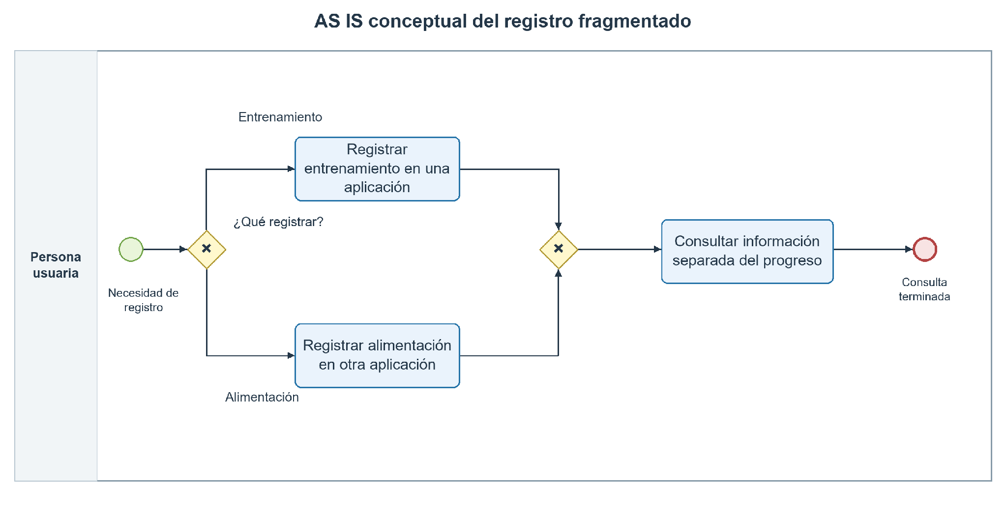
Figura 1. AS-IS conceptual. Elaboración a partir del problema de fragmentación de Product Vision, sección 2 [S1].
El modelo describe alternativas de registro en aplicaciones distintas y consulta separada del progreso. No impone una secuencia diaria entre entrenar y comer, ni representa resultados de entrevistas. La mejora esperada del TO-BE es reunir esas actividades en una experiencia común; su efecto en adherencia debe medirse.

7 Modelo TO BE general
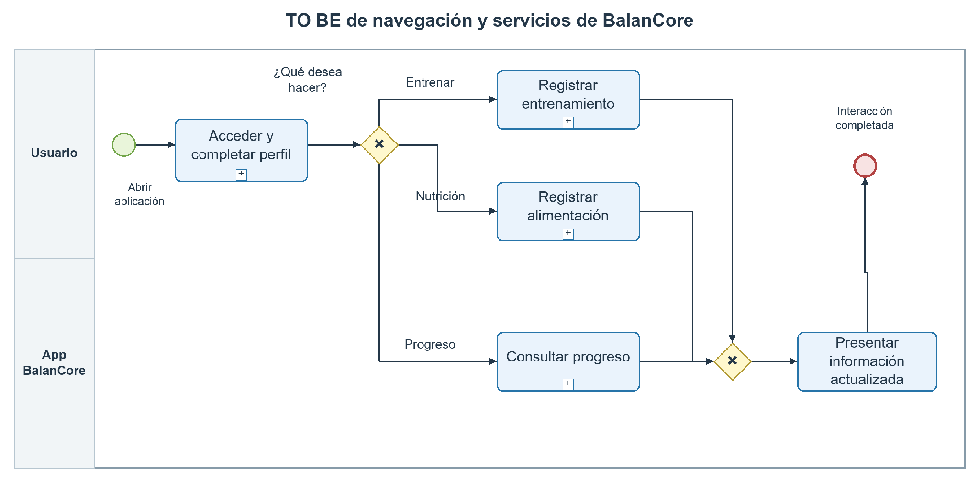
Figura 2. Una interacción con BalanCore. Los subprocesos se detallan en las figuras 3 a 6 [S3, S8].
El acceso agrupa sesión y perfil. La decisión exclusiva selecciona una acción por recorrido; no obliga a registrar entrenamiento y comida simultáneamente. El fin representa la interacción completada y no exige cerrar sesión. Progreso recupera los registros disponibles y permite filtros y consulta histórica.

8 TO BE de acceso y perfil
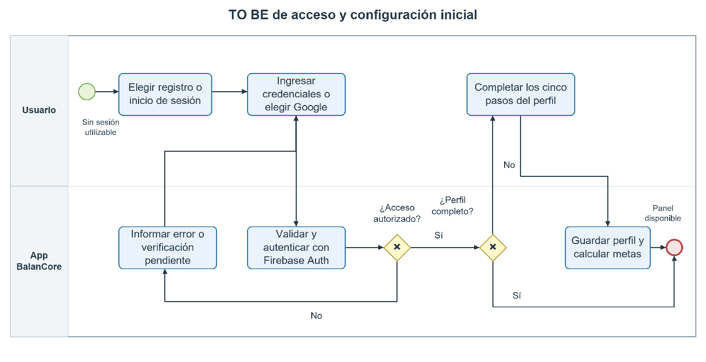
Figura 3. Acceso autorizado y perfil inicial. Síntesis de RF01 a RF03 [S2, S8].
La validación agrupa creación o autenticación, unicidad del nombre y verificación aplicable. Un error o correo pendiente retorna al acceso. Si el perfil ya está completo, se omite onboarding. La recuperación de contraseña es un flujo alternativo del acceso, descrito en el manual y no expandido en esta vista.

9 TO BE de registro nutricional
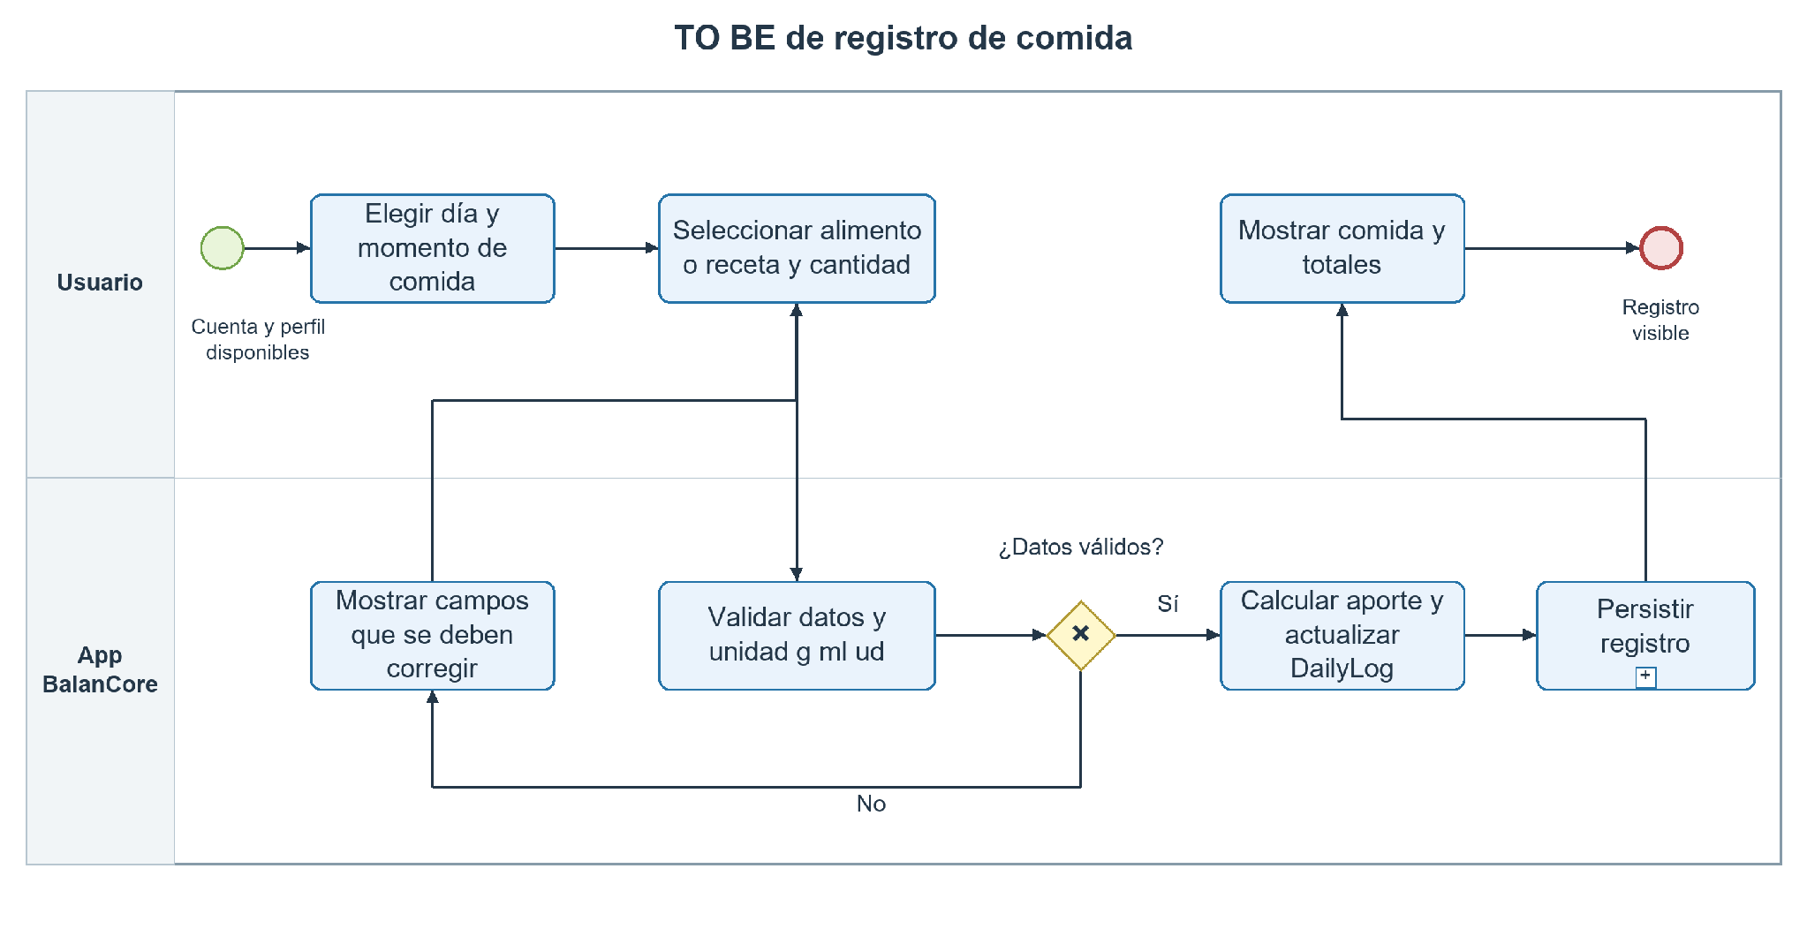
Figura 4. Registro de comida con validación, cálculo y persistencia [S3, S8].
La selección admite entrada manual, alimentos guardados, catálogo Extras, búsqueda externa o receta. La cantidad y unidad determinan el escalado. Guardar un alimento reutilizable es opcional. El registro visible debe distinguir estado sincronizado de estado pendiente; la figura 6 detalla esta diferencia.

10 TO BE de entrenamiento
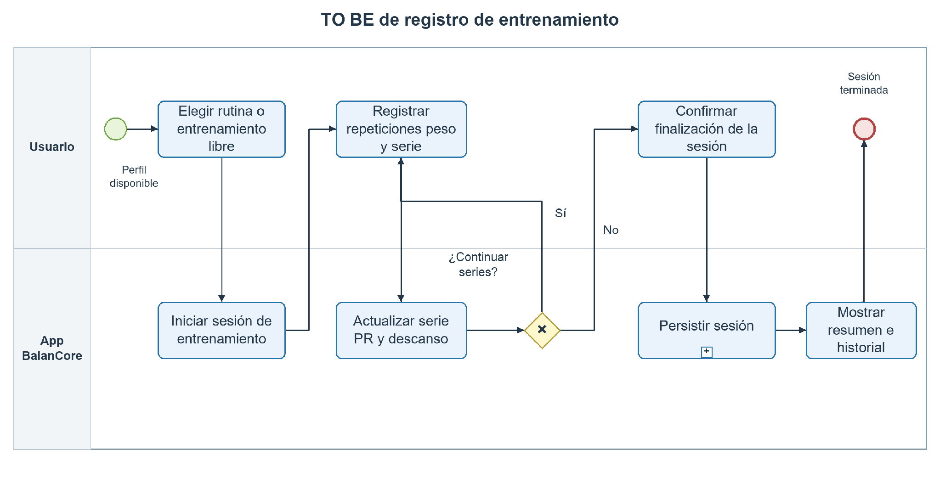
Figura 5. Sesión de entrenamiento con repetición de series y cierre confirmado [S3, S8].
El ciclo permite registrar series y recibir feedback de PR y descanso. Se modela la finalización confirmada; las notas, supersets, cambios de ejercicio y cancelación permanecen como alternativas de interfaz. El resumen no implica que la meta calórica se ajuste automáticamente, pues RF13 continúa por conciliar.

11 TO BE de persistencia
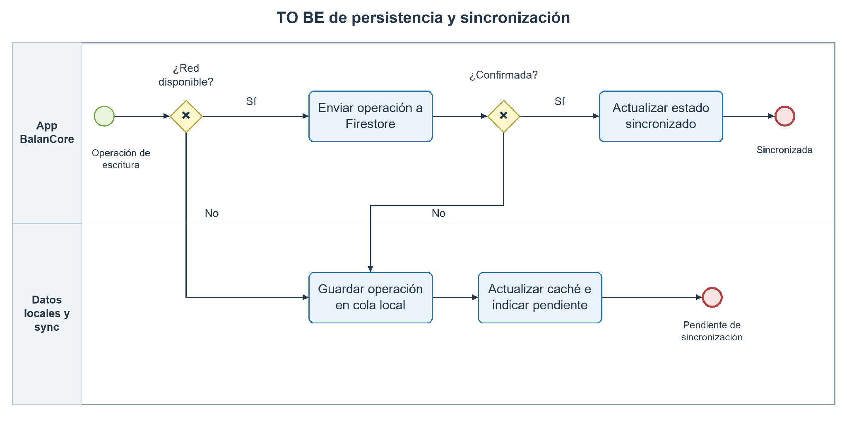
Figura 6. Guardado confirmado o pendiente de sincronización [S3, S6, S8].
Al recuperar red, volver a primer plano o por reintento, una operación pendiente vuelve a ingresar al flujo. Una respuesta fallida conserva la operación local. La garantía de no duplicación es un requisito declarado; deben concretarse identificadores estables, reglas de conflicto y reconocimiento de envío antes de darla por verificada.

12 Arquitectura lógica
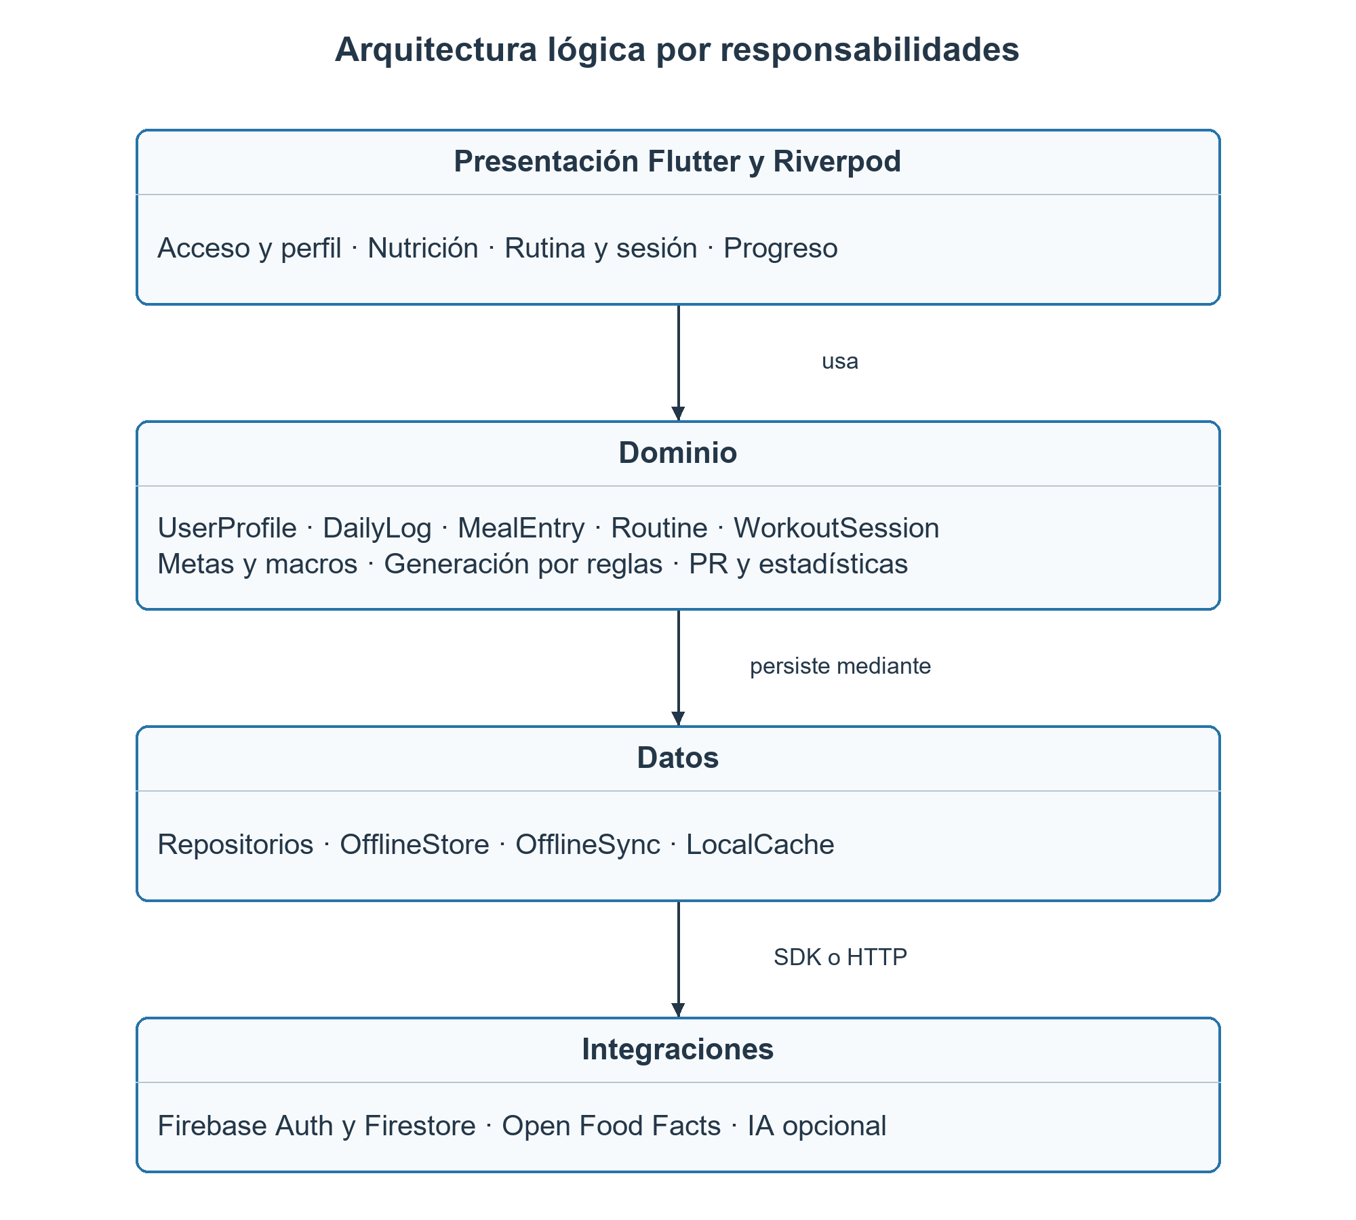
Figura 7. Vista lógica reconstruida del diseño y del manual técnico [S3, S6].
Riverpod gestiona estado y coordinación de pantalla; el dominio concentra reglas y modelos; los repositorios acceden a servicios y al soporte local. No se introduce un backend propio de negocio. El proxy de IA es una integración opcional y no reemplaza el acceso directo a Firebase.

13 Despliegue e integraciones
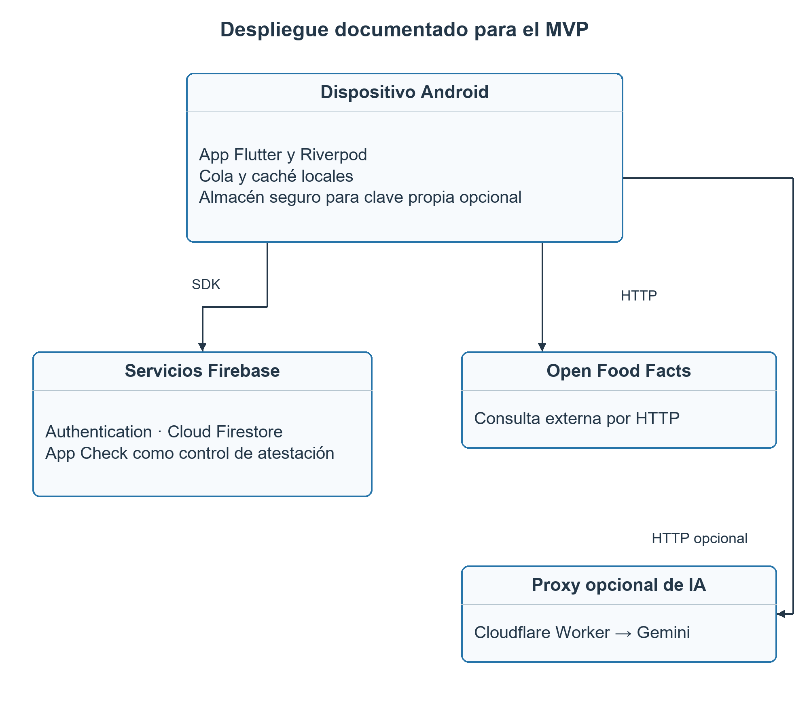
Figura 8. Nodos y servicios del despliegue Android de referencia [S6].
Firebase administra identidad y almacenamiento. Open Food Facts requiere conectividad para nuevas consultas; Extras aporta datos locales. La IA puede utilizar proxy o clave propia, con prioridad de esta última según el manual técnico. Sin IA, el motor por reglas mantiene la generación de rutinas.
La alternativa Deno Deploy se menciona como adaptación del proxy, no como despliegue probado. Docker no aplica al diseño descrito. La distribución por APK está documentada, pero no acredita publicación en una tienda ni infraestructura productiva activa [S6, S8].

14 Dominio de nutrición
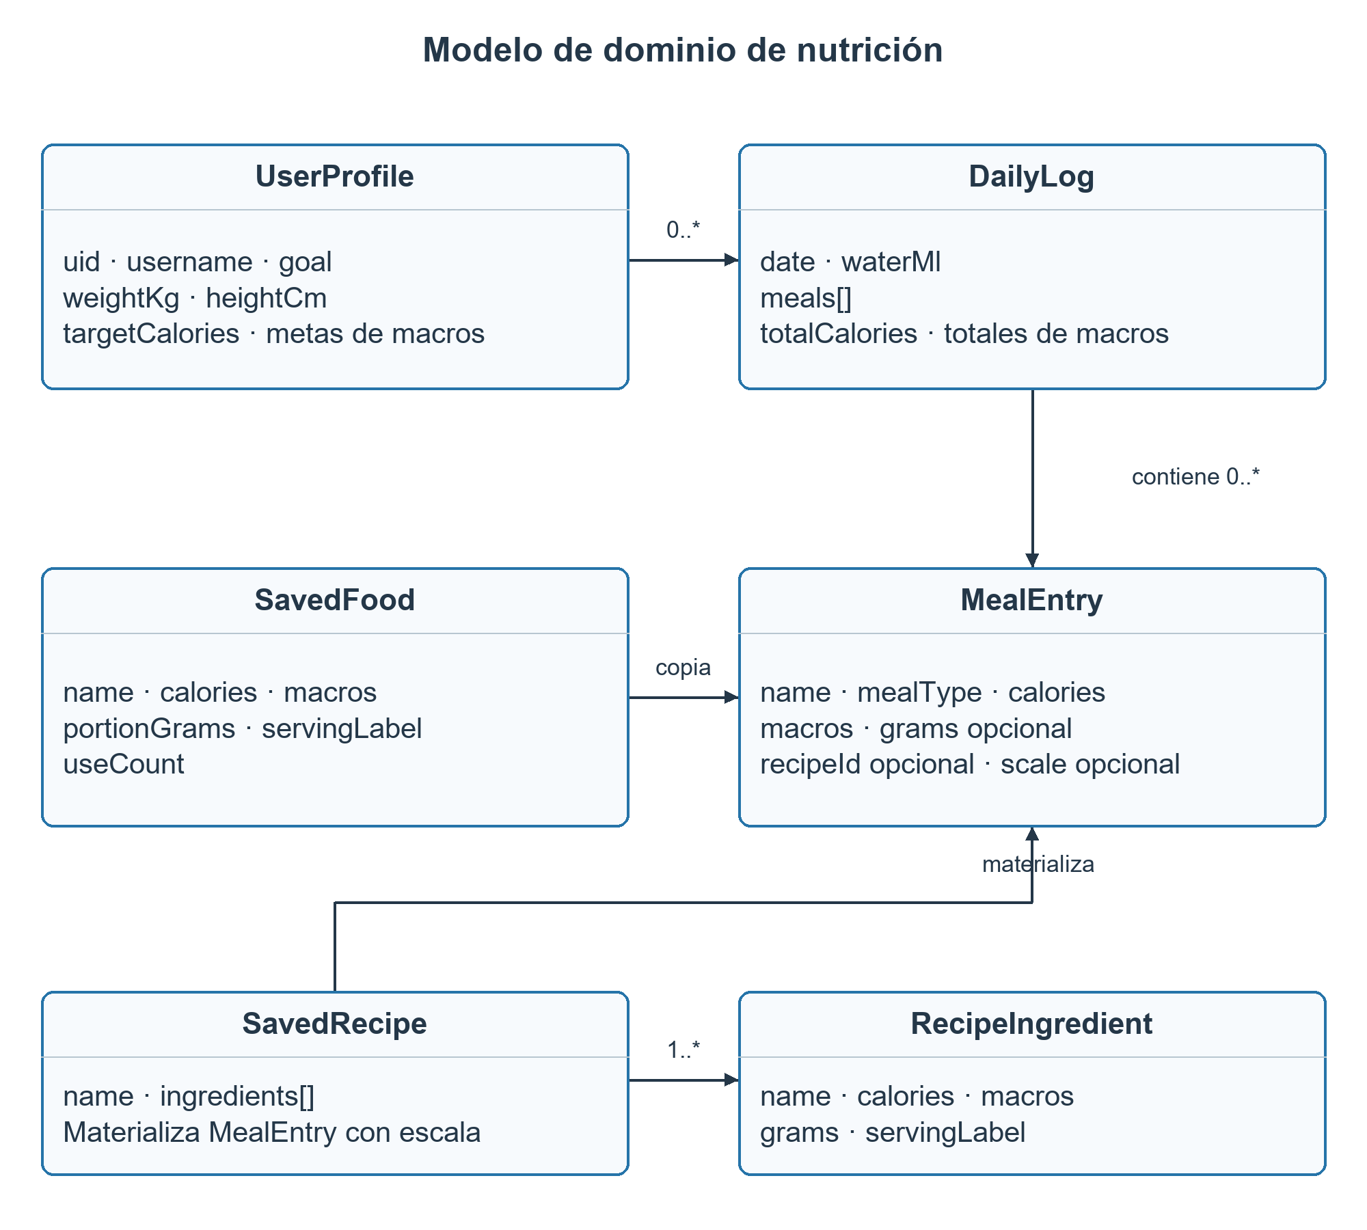
Figura 9. Entidades y relaciones conceptuales de nutrición [S3].
Las multiplicidades expresan el modelo conceptual de pertenencia. Un DailyLog contiene entradas materializadas: registrar una receta copia su aporte con escala; no exige recalcular días pasados al editar la receta original. Las flechas de transformación no representan claves foráneas ni joins de Firestore. Se omiten métodos que no pueden confirmarse contra código.

15 Dominio de entrenamiento
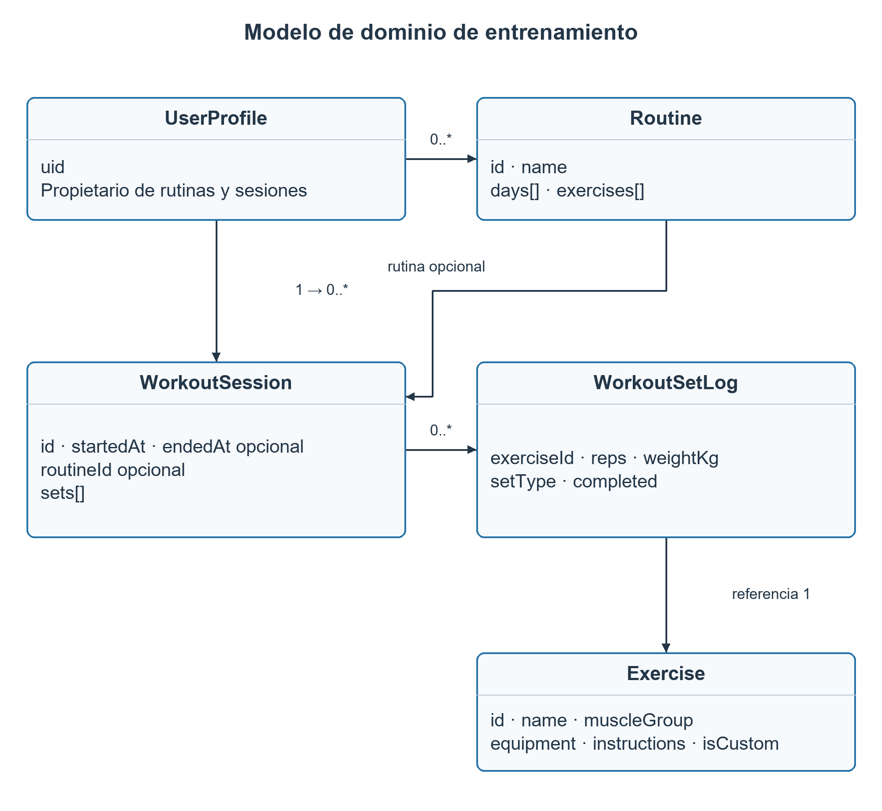
Figura 10. Entidades de entrenamiento y referencia de rutina opcional [S3].
Una sesión puede nacer de una rutina o de entrenamiento libre. WorkoutSetLog registra ejercicio, repeticiones, peso, tipo y completitud. El catálogo Exercise describe el ejercicio, mientras el historial registra su ejecución. Esta separación permite consultar estadísticas sin modificar la plantilla de rutina.

16 Diseño del almacenamiento documental
La raíz users/{uid} agrupa datos privados por usuario. El diseño utiliza subcolecciones para limitar consultas y aplicar reglas por propietario. DailyLog emplea la fecha como identificador; sus totales son denormalizados [S3, S6].
Ruta bajo Firestore | Contenido y relación
users/{uid} | Perfil y metas UserProfile.
users/{uid}/dailyLogs/{yyyy-MM-dd} | Comidas, agua y totales diarios.
users/{uid}/savedFoods/{id} | Alimentos propios con porción y unidad.
users/{uid}/savedRecipes/{id} | Recetas con ingredients[].
users/{uid}/workoutSessions/{id} | Inicio, término y sets[].
users/{uid}/routines/{id} | Rutinas y asignación semanal.
users/{uid}/weightHistory/{id} | Historial de peso corporal.
users/{uid}/exerciseDefaults y customExercises | Preferencias y ejercicios personalizados; nombres listados en manual técnico.
users/{uid}/favoriteExercises | Favoritos según manual técnico.
usernames/{username} | Reserva de unicidad con uid y handle; sin correo.

16 1 Consistencia y decisiones por precisar
El claim de nombre de usuario se define como atómico. Los totales del día deben mantenerse coherentes al añadir, editar, borrar o copiar comidas. La representación definitiva de cantidades en ml y ud debe verificarse contra el modelo de datos: portionGrams por sí solo no describe líquidos ni equivalencias por unidad [S3, S8].
Se propone fijar zona horaria de la fecha diaria, política de conflictos entre dispositivos y límites para arreglos meals[] y sets[]. Estas son precisiones de diseño pendientes, no propiedades de implementación acreditadas. Los logros se mencionan en el roadmap con una ruta sugerida, sin suficiente detalle para incorporar al esquema confirmado [S12].

17 Casos de uso
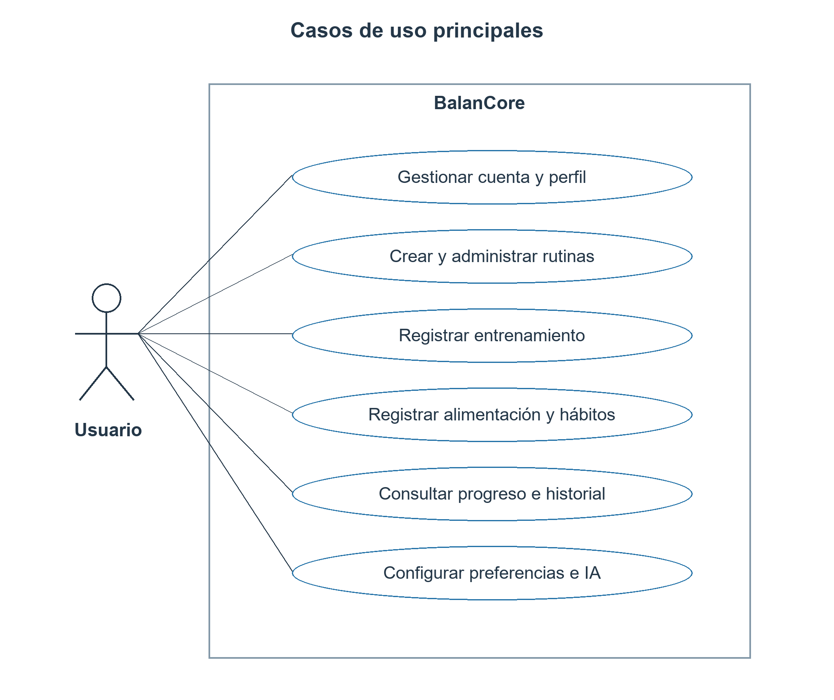
Figura 11. Casos de uso agrupados por capacidad de usuario [S2, S3, S8].
Firebase Auth y Firestore colaboran con identidad y datos. Open Food Facts es un servicio externo; Extras es un catálogo local. El asesor de IA es opcional. Las asociaciones del usuario expresan participación, sin introducir dependencias include o extend que no estén justificadas.

18 Especificación de casos críticos

CU01 Registrar comida
Actor: usuario autenticado con perfil. Precondición: día y momento de comida seleccionados. Entrada: alimento o receta, cantidad y unidad. Flujo: seleccionar origen, revisar aporte, validar, materializar MealEntry, actualizar DailyLog y mostrar resultado. Postcondición: comida visible con estado confirmado o pendiente. Alternativas: dato inválido vuelve a edición; sin red se usa entrada manual, catálogo local o guardados disponibles; falla externa no debe borrar la captura [S3, S8].

CU02 Registrar entrenamiento
Actor: usuario con perfil y rutina, o sesión libre. Entrada: ejercicio, repeticiones, peso y serie. Flujo: abrir sesión, registrar ejecución, actualizar PR y descanso, repetir y confirmar finalización. Postcondición: sesión disponible para resumen e historial. Alternativas: continuar frente a series no marcadas, cancelar finalización y persistencia diferida sin red [S8].

CU03 Consultar progreso
Actor: usuario autenticado. Entrada: periodo y filtro por sector o zona muscular. Flujo: recuperar registros disponibles, aplicar filtros coherentes entre lista y gráfico y presentar estadísticas. Postcondición: visualización del periodo elegido sin alterar registros. Alternativas: historial vacío, caché sin conexión o error de consulta. La edición de comidas históricas modifica el día correspondiente [S8].

CU04 Generar rutina
Actor: usuario con objetivo, nivel, días, tiempo y equipamiento. Flujo: generar con reglas o solicitar IA configurada, verificar resultado y permitir incorporarlo al plan. Alternativa: indisponibilidad de IA utiliza reglas. Las recomendaciones deben respetar equipamiento y no constituyen asesoría clínica [S2, S6, S8].

19 Secuencia de registro de comida
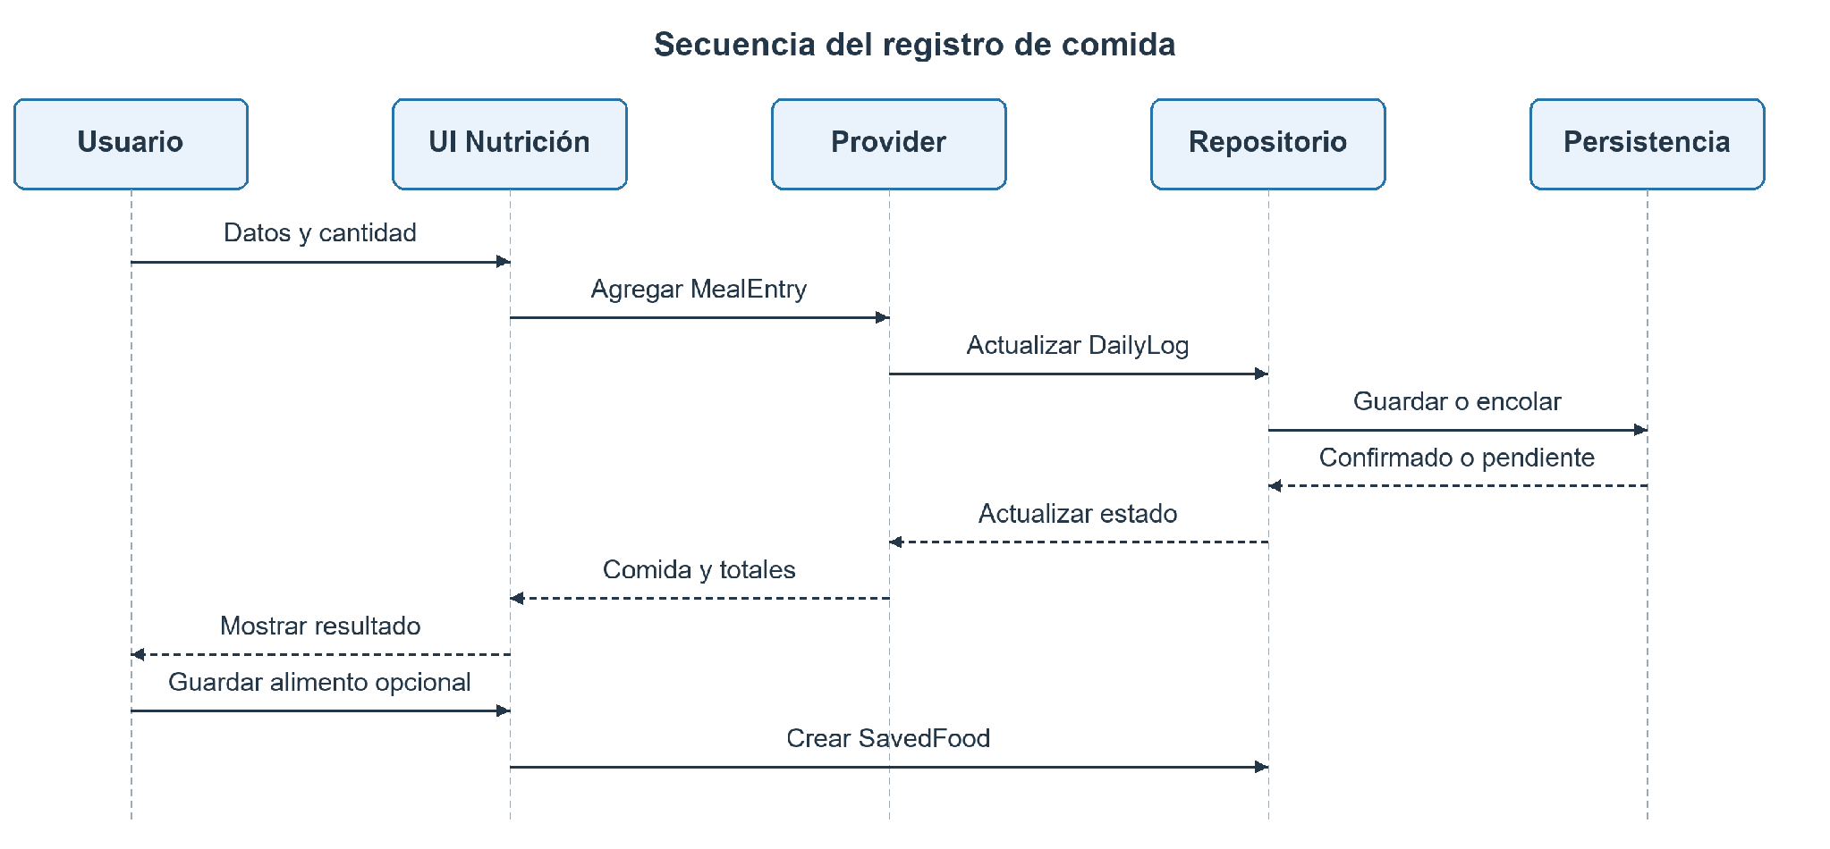
Figura 12. Colaboración lógica de registro nutricional [S3, S8].
Los mensajes describen responsabilidades y no firmas de métodos verificadas. Persistencia abstrae Firestore y la cola local. El retorno debe conservar la diferencia entre confirmado y pendiente. Guardar en Mis alimentos crea un recurso reutilizable y no sustituye el registro del consumo en DailyLog.

20 Secuencia de registro de serie
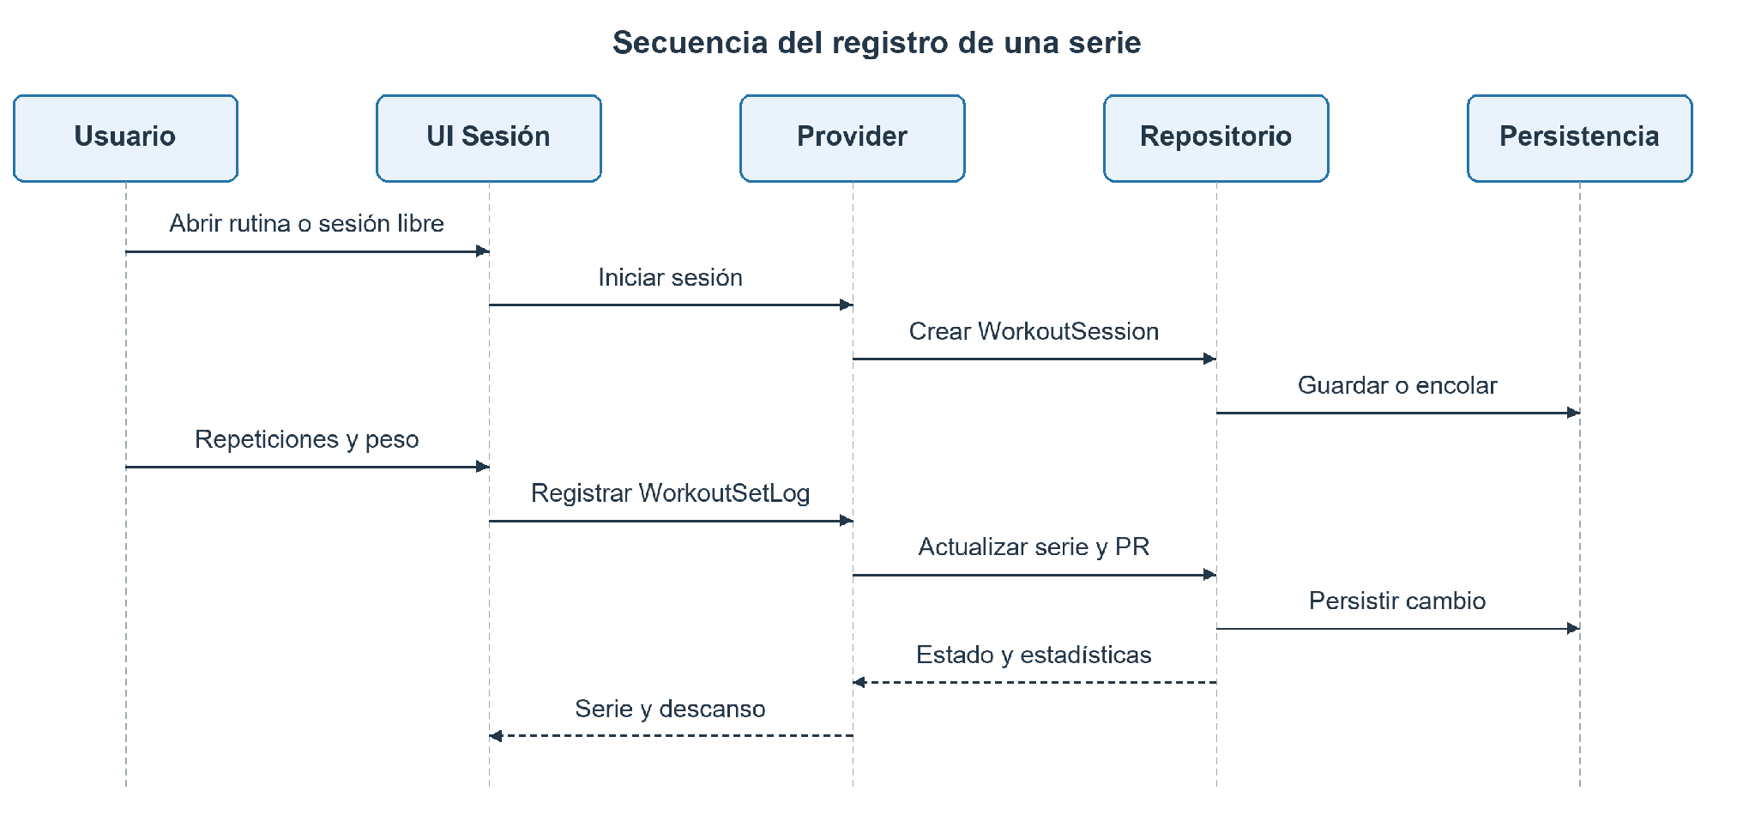
Figura 13. Colaboración lógica de sesión y serie [S3, S8].
La interfaz obtiene estado actualizado de la serie y del descanso a través de proveedores. La verificación de PR utiliza registros previos. El diseño debe conservar consistencia ante pausa, interrupción, cierre de aplicación y reconexión; el catálogo de pruebas contiene escenarios específicos para estos eventos [S5].

21 Interfaz y navegación
La barra inferior organiza Progreso, Nutrición, Inicio, Rutina y Perfil. Inicio es el punto central. Nutrición agrupa Hoy, Mis alimentos y Recetas; Progreso ofrece Entrenos, Registros y Hábitos. Las capturas muestran formularios, estados vacíos y configuraciones con tema oscuro [S8, S13].
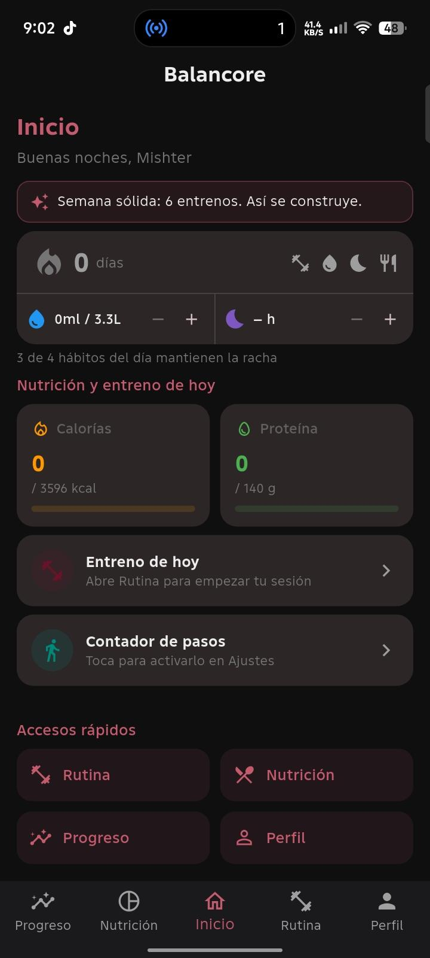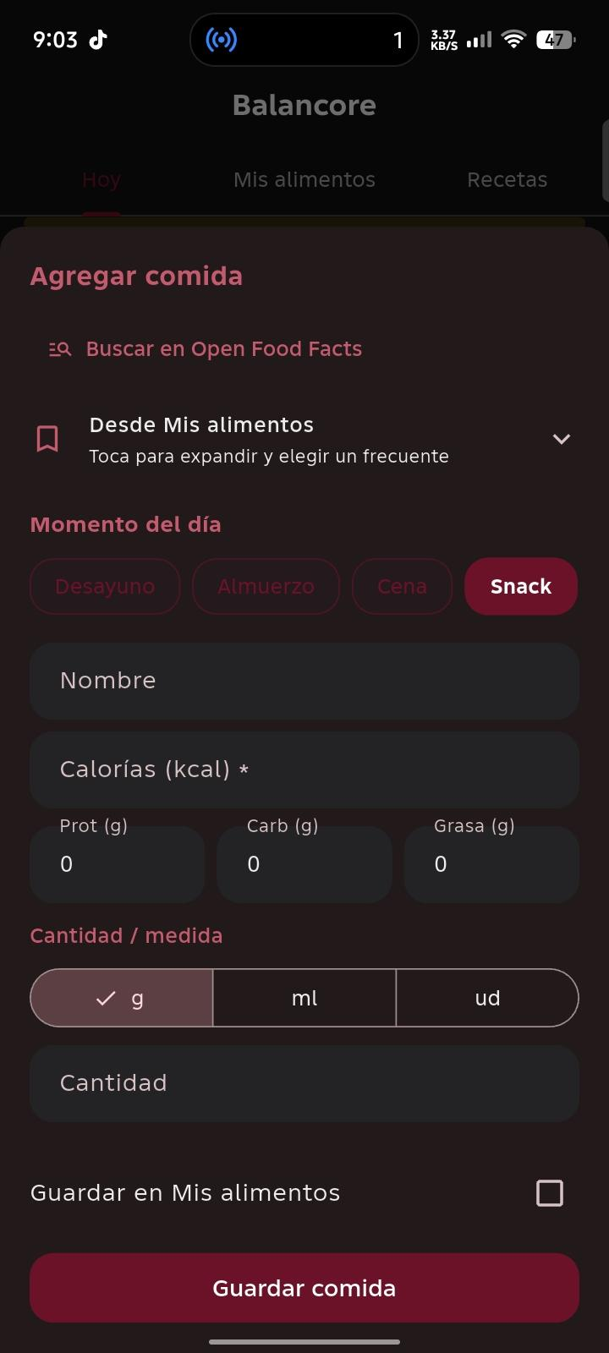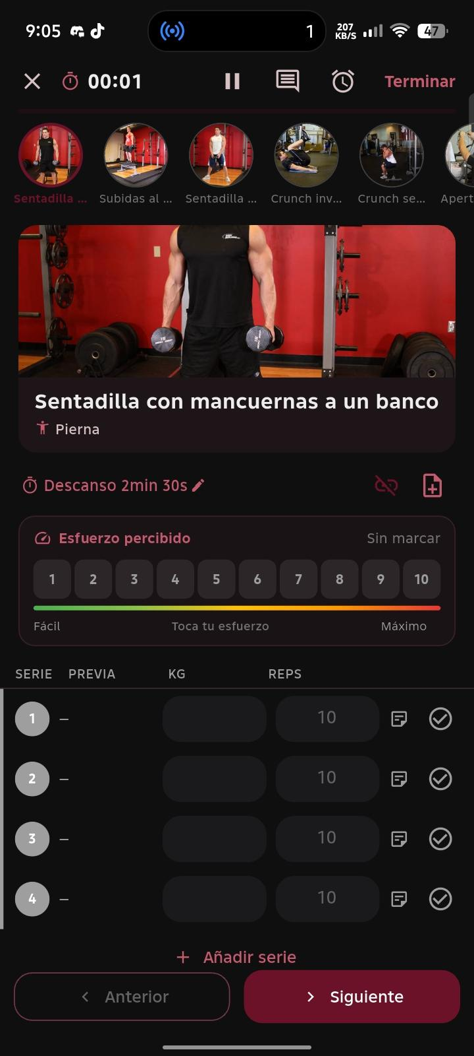
Figura 14. Inicio, captura de comida y sesión de entrenamiento. Capturas originales del 15 de octubre, sin interpretar sus datos de ejemplo como resultados de validación [S13].

21 1 Criterios de interacción
El diseño prioriza registro rápido, unidades visibles, corrección de datos y consulta histórica. Debe mostrar si un cambio está pendiente, prevenir pérdida de captura y confirmar acciones destructivas. Las pantallas evidencian componentes de interfaz; no permiten concluir por sí solas que los datos se guardan correctamente ni que la experiencia cumple la meta de usabilidad.

22 Seguridad y decisiones técnicas

22 1 Identidad y aislamiento
La seguridad documentada combina Firebase Authentication, reglas de Firestore por uid y App Check. Son controles complementarios: autenticación identifica al usuario; reglas autorizan acceso a documentos; App Check contribuye a atestar el cliente. Deben validarse tanto lecturas como escrituras con dos usuarios y con correo no verificado cuando aplique [S3, S5, S6].

22 2 Privacidad y claves
La reserva usernames guarda uid y handle, sin correo. El manual técnico recomienda mantener la clave de IA en el proxy o, si es propia del usuario, en almacenamiento seguro local. Las referencias a clave embebida en retrospectivas y a IA activada en ajustes no acreditan que la compilación carezca de secretos. Se recomienda verificar el build de entrega y consolidar un único modo de configuración [S4, S6, S13].

22 3 Datos enviados a IA
El aviso del asistente de rutina menciona objetivo, nivel y días; la captura de ajustes de IA también menciona equipamiento, peso, edad y sexo. Debe conciliarse el contrato de datos enviados con el texto de privacidad y consentimiento. La política visible afirma que no se envían identificadores, pero no se inspeccionó tráfico ni código que lo confirme [S13].
Decisión | Justificación | Condición de control
Firebase administrado | Evita administrar backend de negocio. | Reglas y configuración versionadas.
Offline con cola y caché | Permite registrar en lugares sin señal. | Reintento, aislamiento y no duplicación.
Receta materializada | Conserva aporte del consumo registrado. | Editar receta no altera días previos por accidente.
IA opcional | Mantiene generación ante indisponibilidad. | Respaldo por reglas y datos mínimos.

23 Verificación y trazabilidad de pruebas
El plan contiene un índice de 130 casos funcionales y no funcionales, además de 30 casos técnicos con otra numeración. TC-001 y TC-01 pertenecen a catálogos diferentes. Las 377 pruebas automatizadas no equivalen a 377 flujos manuales ni a 130 casos ejecutados satisfactoriamente [S5].
Diseño | Referencia del plan S5 | Verificación esperada
Acceso y perfil | TC-001 a TC-008; TC-059 a TC-077; TC-102 | Credenciales, validaciones, perfil y exclusión de sesión ajena.
Comidas y recetas | Casos técnicos TC-04 a TC-06 y catálogo de nutrición | Escalado de unidad y receta; totales tras edición.
Entrenamiento | TC-08 TC-12 TC-13 TC-14 técnicos | Serie, descanso, PR y superset.
Persistencia | TC-100 TC-101 TC-130 del catálogo | Guardar sin red y al perderla; reconectar sin duplicados.
Seguridad | TC-21 a TC-25 técnicos | Almacén seguro, username, reglas, App Check y proxy.
Rendimiento y UI | TC-121 a TC-127 del catálogo | Carga, historial, versiones, tamaños y rotación.

23 1 Evidencia automatizada reportada
Fecha | Referencia | Pruebas exitosas | Fallos reportados
12 octubre | ff33a40 | 263 | 0
14 octubre | 2806234 | 351 | 0
16 octubre | 49a5164 | 377 | 0
La revisión aritmética de las 40 filas del inventario suma 377. El plan declara análisis estático sin incidencias. Estos datos conservan su carácter reportado: la ejecución reproducible requiere código, entorno y salida original identificables. Los anexos del plan mantienen capturas manuales pendientes; las 54 capturas de aplicación no están enlazadas caso a caso [S5, S13].

24 Hallazgos y riesgos de diseño
Hallazgo | Evidencia | Tratamiento
Estados de avance distintos | Guías S9 S10 describen módulos parciales; Scrum S2 S4 declara cierre más amplio. | Conservar versiones y consolidar una línea base con fecha y commit.
Meta calórica por entreno | US45 HU56 en progreso en S2; B.2 listo y hecho en S12. | Mantener RF13 por conciliar; no presentarlo como finalizado.
Actividad y agua | S3 indica actividad derivada; S8 y capturas permiten nivel inicial. Manual usa vaso de 200 ml; perfil visible menciona 250 ml. | Definir precedencia de actividad y una sola equivalencia para agua.
Pruebas incompletamente especificadas | En tablas de detalle S5 hay 7 casos con pasos vacíos y 5 con resultado esperado vacío. | Completar antes de ejecución; no inferir aprobado desde el índice.
Expectativa de registro errónea | TC-001 del índice S5 indica error si el correo no existe, aunque su precondición es registro nuevo. | Corregir criterio para correo nuevo y separar cuenta duplicada.
Riesgo de sincronización | Sin detalle de resolución de conflictos o deduplicación en S3 S6. | Especificar identidad de operación, reintento y conflicto.
Roadmap internamente diverso | C.5 C.6 listos en hoja de fase; pendientes en checklist S12. | Separar propuesta futura, alcance aceptado y ejecución.
Validación de usuarios abierta | Metas S1 y evidencia pendiente S7. | Aplicar instrumento, conservar muestra y resultados anonimizados.
Prioridad de cierre propuesta: primero aislamiento y persistencia; luego coherencia de metas, unidades y estados; finalmente conciliación del alcance y validación con usuarios. Esta priorización es una recomendación de revisión, no una tarea ya ejecutada.

25 Conclusiones y reflexiones

25 1 Conclusiones del diseño
BalanCore presenta un diseño integrado que conecta cuenta, planificación, ejecución y seguimiento mediante una aplicación móvil y datos privados por usuario. La arquitectura por responsabilidades y el soporte local ofrecen una base coherente para registros cotidianos y sincronización diferida. Los diagramas separan procesos para mantener visibles decisiones, retornos y estados de persistencia.
Los materiales acreditan la existencia de especificaciones, backlog, planificación, catálogo de pruebas, manuales y pantallas. Las métricas automatizadas se encuentran reportadas y su inventario es aritméticamente consistente. La efectividad en adherencia, usabilidad y salud no puede concluirse a partir de estas evidencias. Antes de cerrar el diseño deben conciliarse el ajuste calórico por entrenó, la actividad, las unidades de agua y el contrato de IA.

25 2 Reflexiones individuales documentadas
Paz Osorio: el diario destaca compromiso y coordinación documental frente a práctica profesional y limitaciones de equipo. Reconoce la necesidad de fortalecer el aporte práctico y técnico. La reorganización de horarios y las metas asincrónicas aparecen como estrategias de continuidad [S14].
Isaías Vejar: el diario describe dificultades de acceso a computador y la adaptación de una consola con Linux para preparar un entorno de desarrollo. Valora la retroalimentación y comunicación; su autoevaluación de ese momento es intermedia. Esta reflexión corresponde a ese registro, sin atribuirle retrospectivamente resultados posteriores [S15].
Danilo Bettancourt: el diario identifica desconocimiento del lenguaje como dificultad y tutoriales y documentación como apoyo de aprendizaje. Evalúa positivamente su trabajo y propone mejorar la comunicación con el equipo [S16].

25 3 Proyección
El siguiente cierre verificable consiste en congelar una versión de entrega, asociar pruebas y capturas a cada requisito y ejecutar validación con participantes. Las ideas de comunidad, idioma adicional o monetización deben permanecer fuera del compromiso del MVP mientras no exista una decisión explícita de alcance.

Anexo A Inventario de revisión
El paquete contiene 79 archivos: 16 Word, 2 Excel, 6 diagramas PNG, 54 capturas JPG y un README. Se revisaron los textos y tablas de los documentos, las hojas de ambos libros y las imágenes. Las capturas se examinaron agrupadas por recorrido; se preservan como evidencia de interfaz, sin inferir ejecución de pruebas.
SHA256 del ZIP: 8bcdc60674dfa352b9d5b9d14a608cddcba99491fbb8c6e1ee36eb1b67da0db0
Grupo | Archivos revisados | Finalidad
Documentación Scrum | 7 DOCX y README | Especificación del producto y calidad.
Guías institucionales | 3 DOCX | Avance, informe final y rúbrica formativa.
Diarios y autoevaluaciones | 5 DOCX | Reflexión de integrantes y pautas.
Manual de usuario | 1 DOCX | Recorridos funcionales.
Libros Excel | 2 XLSX, 16 hojas en total | Roadmap de 10 hojas y evaluación de 6 hojas.
Diagramas originales | 6 PNG | TO-BE, casos, clases, componentes y dos secuencias.
Capturas de aplicación | 54 JPG | Cuenta, onboarding, módulos, sesión y ajustes.

Anexo A 1 Alcance académico
La pauta pide portada, índice, abstract, desarrollo de ingeniería, conclusiones y reflexiones individuales, tipografía Arial, Verdana o Calibri de 11 o 12 y numeración. Las autoevaluaciones también piden abstract bilingüe y conclusiones y reflexión en inglés. Se mantiene el cuerpo y las reflexiones en español conforme al alcance solicitado; la traducción de esas reflexiones corresponde a una adecuación formal si el docente aplica esa exigencia [S11].
La planilla de evaluación contiene 100 puntos y nota 7 para los integrantes. No se utiliza ese registro como pronóstico de nota del presente informe ni como evidencia de que el software haya superado todas las pruebas.

Anexo B Revisión de evidencias visuales
Serie de capturas | Contenido visible | Conclusión de revisión
210246 a 210307 | Inicio, Nutrición, alimentos, recetas y Progreso. | La interfaz presenta módulos integrados y estados sin registros.
210315 a 210420 | Agregar comida, búsqueda por nombre, Extras, código y nueva receta. | Existen opciones manuales y externas; no se acredita equivalencia nutricional exacta.
210430 a 210510 | Rutinas, creación, semana y asistente. | Se observa selección de tiempo y equipamiento.
210519 a 210542 | Perfil, logros, peso y ajustes. | Datos visibles son ejemplos de una cuenta, no resultados de participantes.
210551 a 210625 | Sesión, descanso, notas, fin y tarjeta resumen. | Se observan confirmación y opciones de resumen.
210651 a 210733 | Editar perfil y explorar plantillas. | Se detectan campos de actividad y equivalencia de agua por conciliar.
210907 a 210939 | Cuenta, recordatorios, tema, unidades, pasos e IA. | Se observan preferencias; el aviso de IA debe alinearse con privacidad.
210944 a 211047 | Ayuda, privacidad, términos, login y registro. | Centro de ayuda web figura próximo; términos y consentimiento aparecen en UI.
211250 a 211312 | Cinco pasos de onboarding y recordatorios. | Se respalda el flujo inicial descrito por el manual.
Los seis diagramas originales se usaron como antecedente. Se reemplazan en el cuerpo por vistas más acotadas para mejorar lectura y corregir relaciones ambiguas. El dominio evita dibujar DailyLog como propietario de WorkoutSession; cada conjunto pertenece al usuario. Los diagramas de secuencia incorporan flechas visibles y diferencian respuesta de solicitud.

Anexo C Entrega de modelos y validación
Los seis procesos se entregan en BPMN 2.0 XML con información de diagramación BPMN DI. Son modelos descriptivos, no ejecutables. Los archivos mantienen nodos, carriles, flujos, coordenadas y etiquetas; las vistas PNG y SVG corresponden a las mismas definiciones de diseño [S19].
Archivo BPMN | Vista
01_ASIS.bpmn | Registro fragmentado conceptual.
02_TOBE_general.bpmn | Interacción y elección de módulo.
03_TOBE_acceso.bpmn | Acceso autorizado y perfil.
04_TOBE_comida.bpmn | Registro nutricional.
05_TOBE_entreno.bpmn | Sesión de entrenamiento.
06_TOBE_persistencia.bpmn | Guardado y estado de sincronización.

Anexo C 1 Convenciones de lectura
Evento verde: inicio. Evento rojo: fin. Rectángulo redondeado azul: tarea. Diamante con X: decisión o convergencia exclusiva. Símbolo más: subproceso colapsado. Las flechas continuas representan secuencia dentro del proceso y cruzan carriles solo para transferir responsabilidad. Firebase y APIs se describen dentro de tareas de integración; no se dibujan como otro pool conectado con flujos de secuencia.

Anexo C 2 Comprobación e importación
La revisión estructural comprueba identificadores únicos, referencias, pertenencia a carriles, conectividad de inicio a fin y representación de los flujos en BPMN DI. Los seis XML también se contrastan con los esquemas oficiales BPMN20, BPMNDI, DC, DI y Semantic de OMG. La revisión visual comprueba etiquetas y conexiones. Las condiciones se expresan como nombres de salida, sin motor de ejecución.
En Bizagi Modeler, usar Exportar e Importar, grupo Importar, opción BPMN, y seleccionar el archivo .bpmn. Después guardar en su formato nativo [S20]. La validación del XML no sustituye una prueba de importación en una versión concreta de Bizagi. El paquete incluye modelos e imágenes para conservar la referencia visual.

